Введение
В рамках лабораторной работы были разработаны и проанализированы SQL-запросы для базы данных издательства. База данных охватывает ключевые процессы: работу с заказчиками, оформление заказов, учет изданий, хранение информации об авторах и взаимодействие с типографиями.
Основной задачей лабораторной работы является освоение подзапросов, операторов множеств (IN, EXISTS, ANY, ALL) и операций над выборками (UNION, INTERSECT, EXCEPT).
В ходе работы были составлены запросы различной сложности, позволяющие извлекать аналитическую информацию из базы данных.

Исходные таблицы:
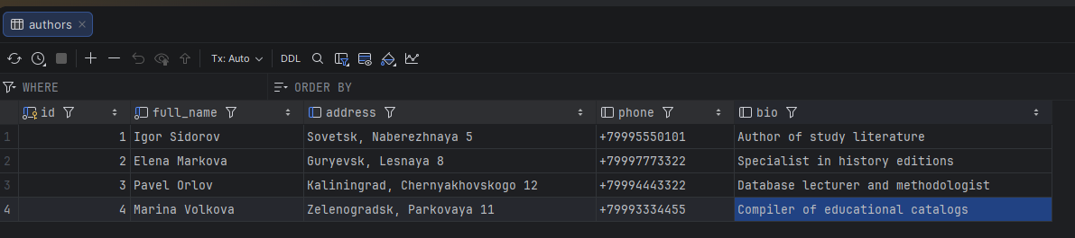
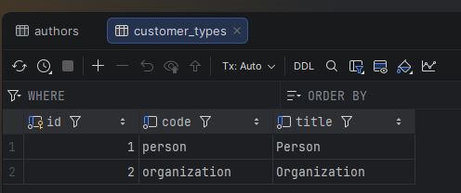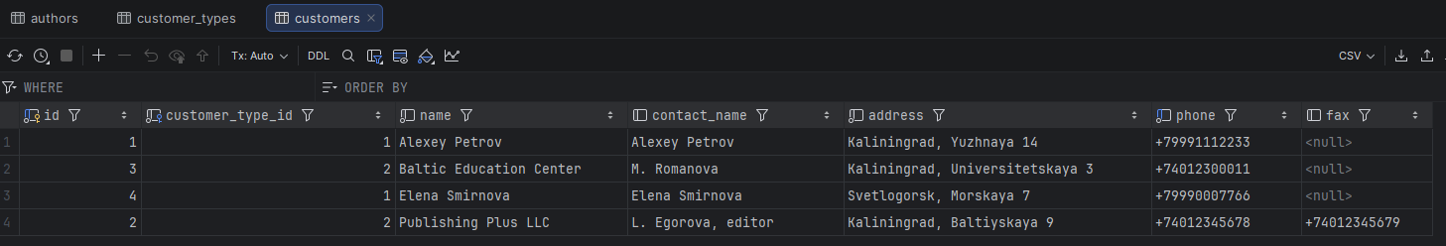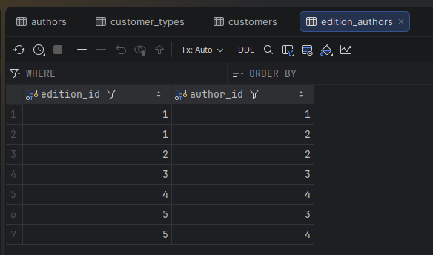
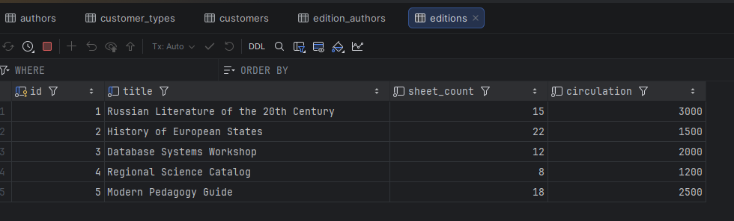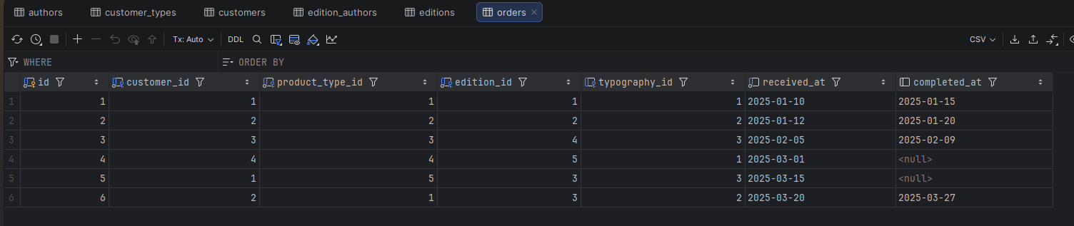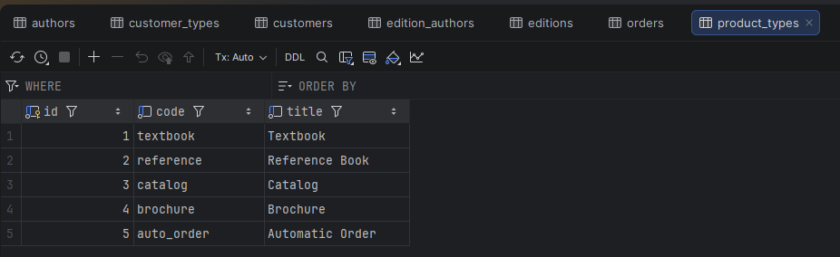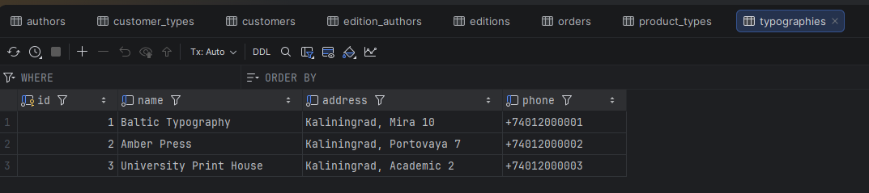

Часть 1. Подзапросы
1. Найти заказы на издание с максимальным тиражом
Описание:
Запрос находит заказы, связанные с изданиями, имеющими максимальный тираж среди всех изданий.
Запрос:
SELECT
o.id AS order_id,
c.name AS customer_name,
e.title AS edition_title,
e.circulation
FROM orders o
JOIN customers c ON c.id = o.customer_id
JOIN editions e ON e.id = o.edition_id
WHERE e.circulation = (
SELECT MAX(circulation)
FROM editions
);
Скрин результата:
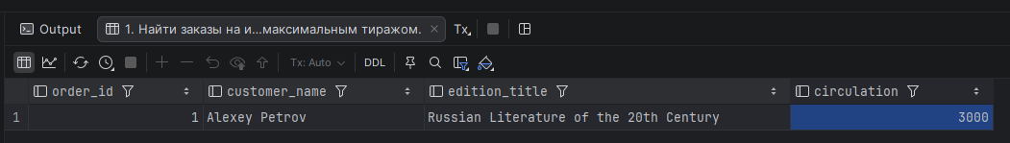

2. Найти издания с тиражом выше среднего
Описание:
Выбираются издания, тираж которых превышает средний тираж по базе.
Запрос:
SELECT
id,
title,
circulation
FROM editions
WHERE circulation > (
SELECT AVG(circulation)
FROM editions
);
Скрин результата:
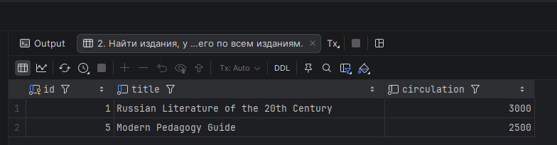

3. Найти клиентов с максимальным числом заказов
Описание:
Определяются клиенты, у которых количество заказов максимально среди всех клиентов.
Запрос:
SELECT
c.id,
c.name,
COUNT(o.id) AS orders_count
FROM customers c
JOIN orders o ON o.customer_id = c.id
GROUP BY c.id, c.name
HAVING COUNT(o.id) = (
SELECT MAX(customer_order_count)
FROM (
SELECT COUNT(*) AS customer_order_count
FROM orders
GROUP BY customer_id
) stats
);
Скрин результата:
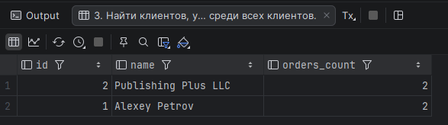

4. Найти авторов с числом изданий не ниже среднего
Описание:
Выбираются авторы, у которых количество изданий не меньше среднего значения.
Запрос:
SELECT
a.id,
a.full_name,
COUNT(ea.edition_id) AS editions_count
FROM authors a
JOIN edition_authors ea ON ea.author_id = a.id
GROUP BY a.id, a.full_name
HAVING COUNT(ea.edition_id) >= (
SELECT AVG(author_edition_count)
FROM (
SELECT COUNT(*) AS author_edition_count
FROM edition_authors
GROUP BY author_id
) stats
);
Скрин результата:
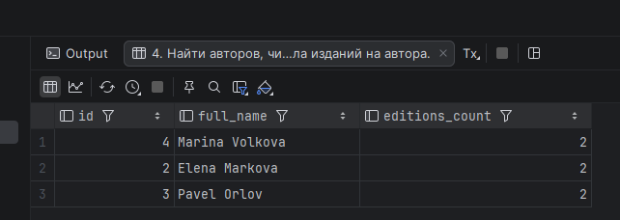

5. Найти типографии с минимальным числом заказов
Описание:
Определяются типографии, у которых минимальное количество заказов.
Запрос:
SELECT
t.id,
t.name,
COUNT(o.id) AS orders_count
FROM typographies t
JOIN orders o ON o.typography_id = t.id
GROUP BY t.id, t.name
HAVING COUNT(o.id) = (
SELECT MIN(typography_order_count)
FROM (
SELECT COUNT(*) AS typography_order_count
FROM orders
WHERE typography_id IS NOT NULL
GROUP BY typography_id
) stats
);
Скрин результата:
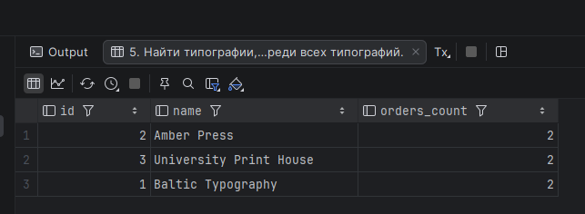

Часть 2. IN, ANY, ALL, EXISTS
1. IN: клиенты, заказывавшие в конкретной типографии
Описание:
Находятся клиенты, которые делали заказы в типографии "Baltic Typography".
SELECT
c.id,
c.name,
c.phone
FROM customers c
WHERE c.id IN (
SELECT o.customer_id
FROM orders o
JOIN typographies t ON t.id = o.typography_id
WHERE t.name = 'Baltic Typography'
);
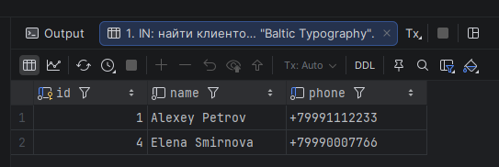
2. NOT IN: издания без заказов
Описание:
Выбираются издания, которые ни разу не заказывались.
SELECT
e.id,
e.title
FROM editions e
WHERE e.id NOT IN (
SELECT o.edition_id
FROM orders o
);
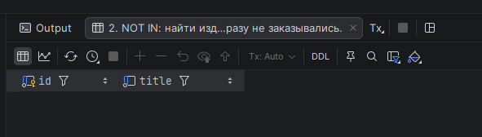
3. ANY: заказы не раньше заказов клиента
Описание:
Выбираются заказы, дата которых не раньше хотя бы одного заказа заданного клиента.
SELECT
o.id,
o.received_at,
c.name AS customer_name
FROM orders o
JOIN customers c ON c.id = o.customer_id
WHERE o.received_at >= ANY (
SELECT o2.received_at
FROM orders o2
JOIN customers c2 ON c2.id = o2.customer_id
WHERE c2.name = 'Alexey Petrov'
);
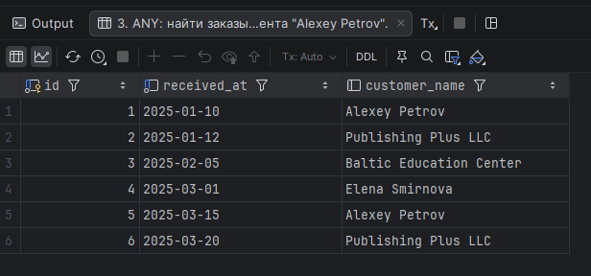

4. ALL: издания с максимальным тиражом относительно клиента
Описание:
Находятся издания, тираж которых не меньше всех изданий конкретного клиента.
SELECT
e.id,
e.title,
e.circulation
FROM editions e
WHERE e.circulation >= ALL (
SELECT e2.circulation
FROM orders o2
JOIN customers c2 ON c2.id = o2.customer_id
JOIN editions e2 ON e2.id = o2.edition_id
WHERE c2.name = 'Publishing Plus LLC'
);
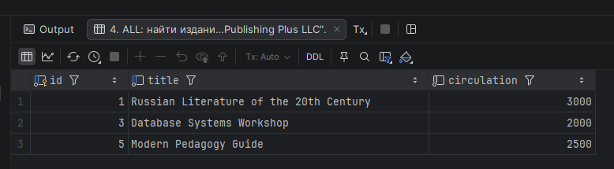

5. EXISTS / NOT EXISTS
Описание:
- Авторы, у которых есть заказанные издания
- Клиенты без незавершённых заказов
SELECT
a.id,
a.full_name
FROM authors a
WHERE EXISTS (
SELECT 1
FROM edition_authors ea
JOIN orders o ON o.edition_id = ea.edition_id
WHERE ea.author_id = a.id
);

SELECT
c.id,
c.name
FROM customers c
WHERE NOT EXISTS (
SELECT 1
FROM orders o
WHERE o.customer_id = c.id
AND o.completed_at IS NULL
);
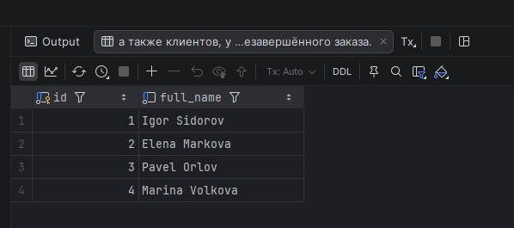

Часть 3. Операции над множествами
1. UNION: объединение без повторов
Описание:
Получить список названий клиентов и типографий.
SELECT name AS entity_name, 'customer' AS entity_type
FROM customers
UNION
SELECT name AS entity_name, 'typography' AS entity_type
FROM typographies;
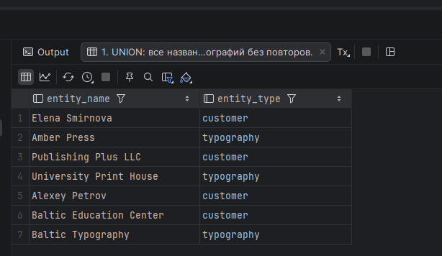

2. UNION ALL: объединение с повторами
Описание:
Получить список телефонов клиентов и типографий.
SELECT phone, 'customer' AS source_type
FROM customers
UNION ALL
SELECT phone, 'typography' AS source_type
FROM typographies;
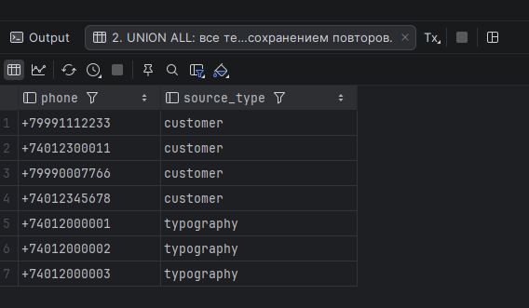

3. UNION: названия изданий и типов продукции
SELECT title AS item_name, 'edition' AS source_type
FROM editions
UNION
SELECT title AS item_name, 'product_type' AS source_type
FROM product_types;
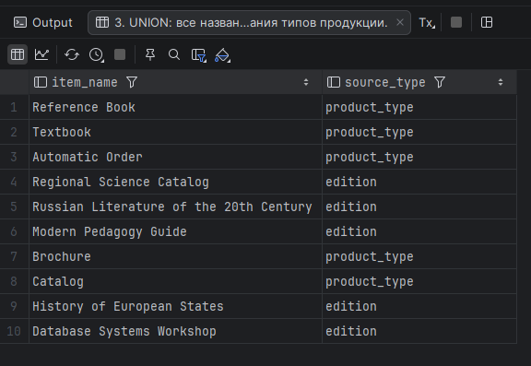

4. INTERSECT: пересечение
Описание:
Клиенты, у которых есть и завершённые, и незавершённые заказы.
SELECT c.name
FROM customers c
JOIN orders o ON o.customer_id = c.id
WHERE o.completed_at IS NOT NULL
INTERSECT
SELECT c.name
FROM customers c
JOIN orders o ON o.customer_id = c.id
WHERE o.completed_at IS NULL;
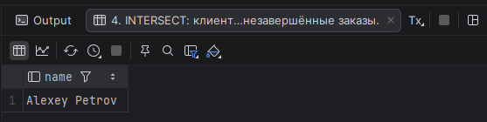

5. EXCEPT: разность множеств
Описание:
Издания, которые не участвуют в незавершённых заказах.
SELECT e.title
FROM editions e
EXCEPT
SELECT e.title
FROM editions e
JOIN orders o ON o.edition_id = e.id
WHERE o.completed_at IS NULL;
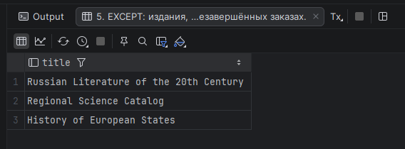

Вывод
В ходе лабораторной работы были изучены и применены подзапросы, операторы множеств и операции над результатами выборок. Полученные запросы позволяют выполнять сложный анализ данных, выявлять зависимости и извлекать полезную информацию из базы данных издательства.
Освоенные конструкции SQL являются важной частью практической работы с реляционными базами данных и широко применяются в реальных задачах анализа данных.

